名士錶克萊斯麥系列新品腕錶承傳品牌纖薄腕錶的百年工藝

名士錶克萊斯麥系列走時可靠、經典百搭，能滿足急速節奏的生活需求，是專為熱衷於優雅運動時計的男士而設計。品牌延續“鐘錶與奇蹟”日內瓦高級鐘錶展的勢頭，繼續推出了四款克萊斯麥系列全新腕錶：M0A10766、M0A10767、M0A10780 和 M0A10762 腕錶適配多種場合與風格，不斷延續著名士錶多元化的產品陣容。此外，這些時計還代表了高品質的瑞士傳統製錶工藝，力求讓更多消費者擁有和感受品牌百年的精湛工藝。

名士錶以四款新品腕錶延續其在高級製錶領域的悠久歷史和專長風格，以及其源源不斷地的創造能力。

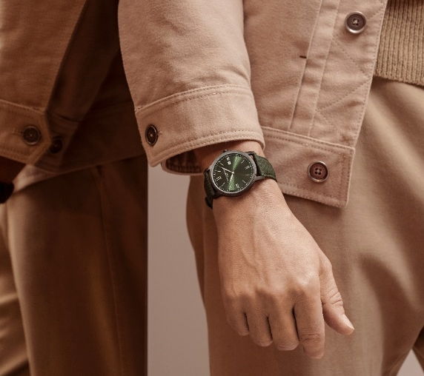

纖薄腕錶和超薄腕錶：古老工藝的傳承

名士錶曾憑藉纖薄的腕錶在市場上迅速脫穎而出，躋身世界最薄時計之列。1920 年，品牌被載入 Code Davoine 官方鐘錶業目錄（瑞士及鄰近地區製錶業通用指南），成為「高級製錶工坊」，專業從事「高級女士腕錶、纖薄腕錶和超薄腕錶」製造。1923 年，目錄中加入了「男士超薄腕錶」。幾十年來，品牌的製錶藝術透過美學和技術創新不斷被認可，纖薄腕錶與超薄腕錶的推出也證實了這一點。

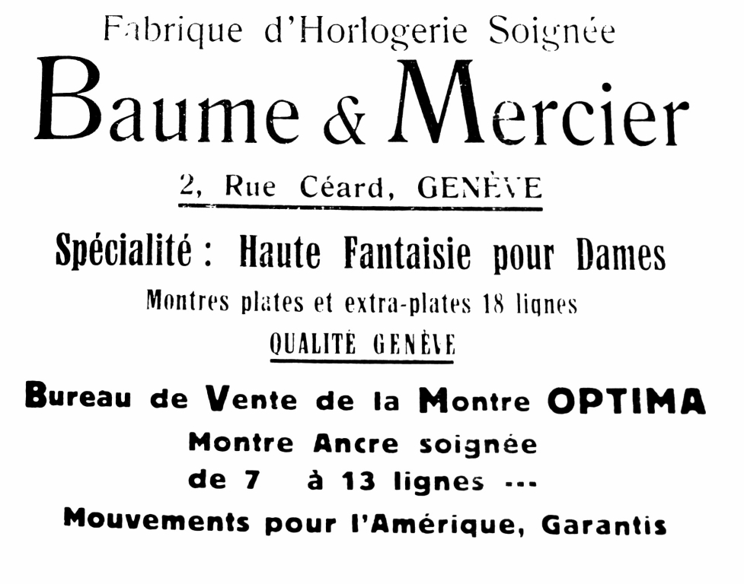

新款克萊斯麥腕錶透過纖薄圓潤的弧形錶殼和有力而精確的線條延續了這一傳統。它符合品牌所擅長的造型錶設計理念，這種理念最早可以追溯到 Paul Mercier 1918 年與製錶師 William Baume 的合作，其賦予了品牌敏銳的藝術性。M0A10766、M0A10767、M0A10780 三款腕錶的直徑為 42 毫米，厚度為 6 毫米；M0A10762 的錶徑為 39 毫米，厚度為 5 毫米。完美的比例呼應了品牌對於極致的追求，彰顯了時計外觀設計中恰到好處的平衡。這種纖薄確立了品牌低調優雅的特性。

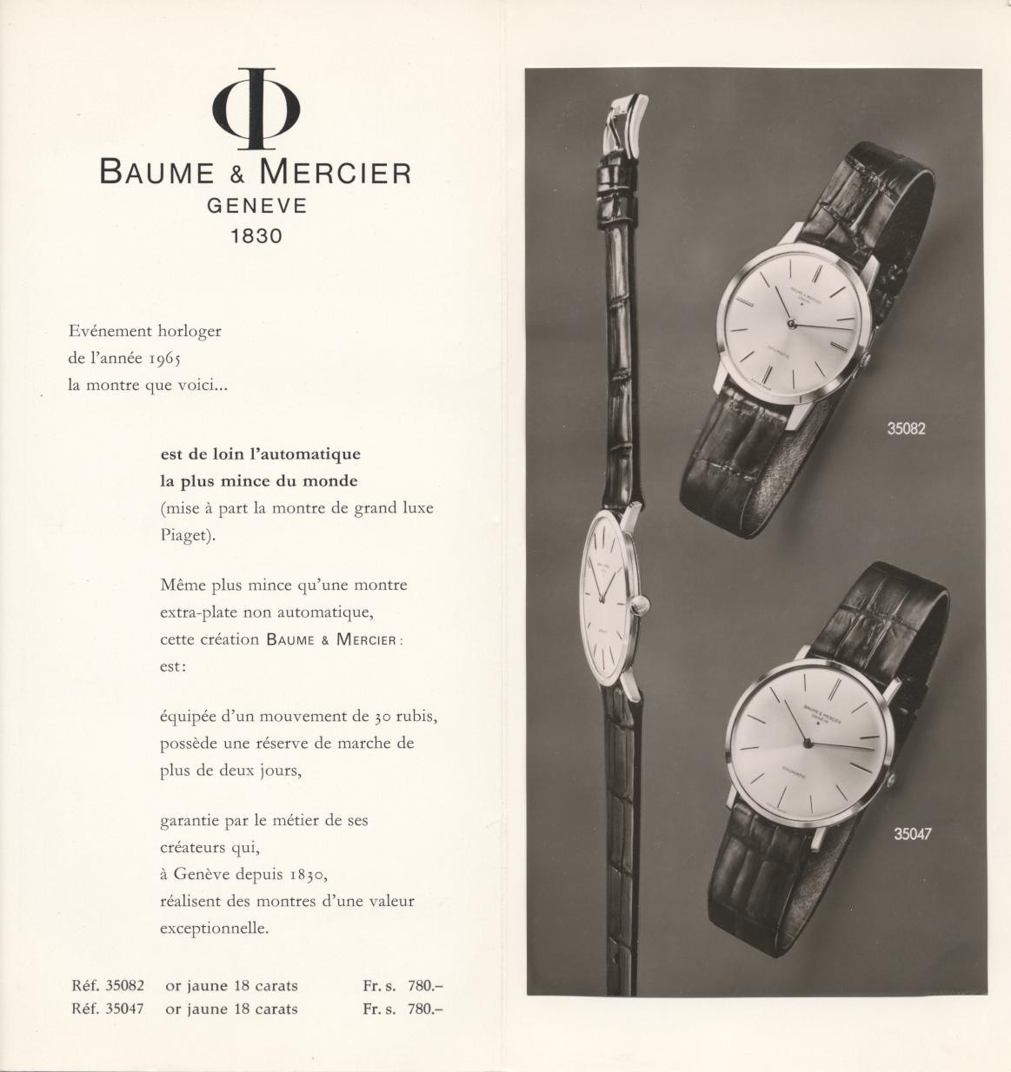

嚴謹且豐富的創造力

克萊斯麥系列的每一款型號都執著於呈現嚴謹且豐富的創造力。最近在2024年「鐘錶與奇跡」日內瓦高級鐘錶展上亮相的計時錶，將纖薄、優雅和運動精神融為一體，見證了對極致嚴謹風格的不懈追求。太陽緞面打磨的錶面分別為藍色、沙色和綠色，鑲有彩色內部凸緣，指針和時標莊嚴地伸展開來。品牌對重要細節的關注為該系列的豐富款式賦予了生命力。



全新克萊斯麥系列 M0A10766、M0A10767、M0A10780 和 M0A10762 腕錶的錶面採用綠色、沙色、藍色和黑色，與羅馬數字、指針、時標和線條纖長的分鐘刻度形成碰撞。腕錶內部採用了彩色的凸緣結構，圍繞錶面一周，愈發彰顯浮雕效果。每個時間和日曆指示之間的色彩和空間，都分別經過名士錶製錶工坊布魯涅特（Les Brenets） 的製錶師和工匠集體的精心設計。無論是在美學上還是在製錶技術上，他們的設計、功能和可讀性塑造了一枚渾然天成的獨特腕錶。這四款克萊斯麥系列腕錶與眾不同的一點還在於錶面的線條圖案——它呼應著錶帶所用的賀蘭德 & 謝瑞（Holland & Sherry）的面料，其方向與傾斜 45 度的面料緯紗一致。

由英國奢華面料製成的錶帶

四款全新克萊斯麥錶款的錶帶均採用羊毛材質。這一高貴的天然纖維面料來自著名的英國品牌賀蘭德 & 謝瑞（Holland & Sherry）。該品牌自 1836 年以來一直為最優秀的裁縫和奢侈品牌供應產品，並在 1982 年將旗艦店和公司總部搬到了倫敦 Savile Row 街。錶帶採用該品牌男士訂製西裝的同款面料製成，其對角線圖案和顏色非常別致，呼應著錶面的設計。

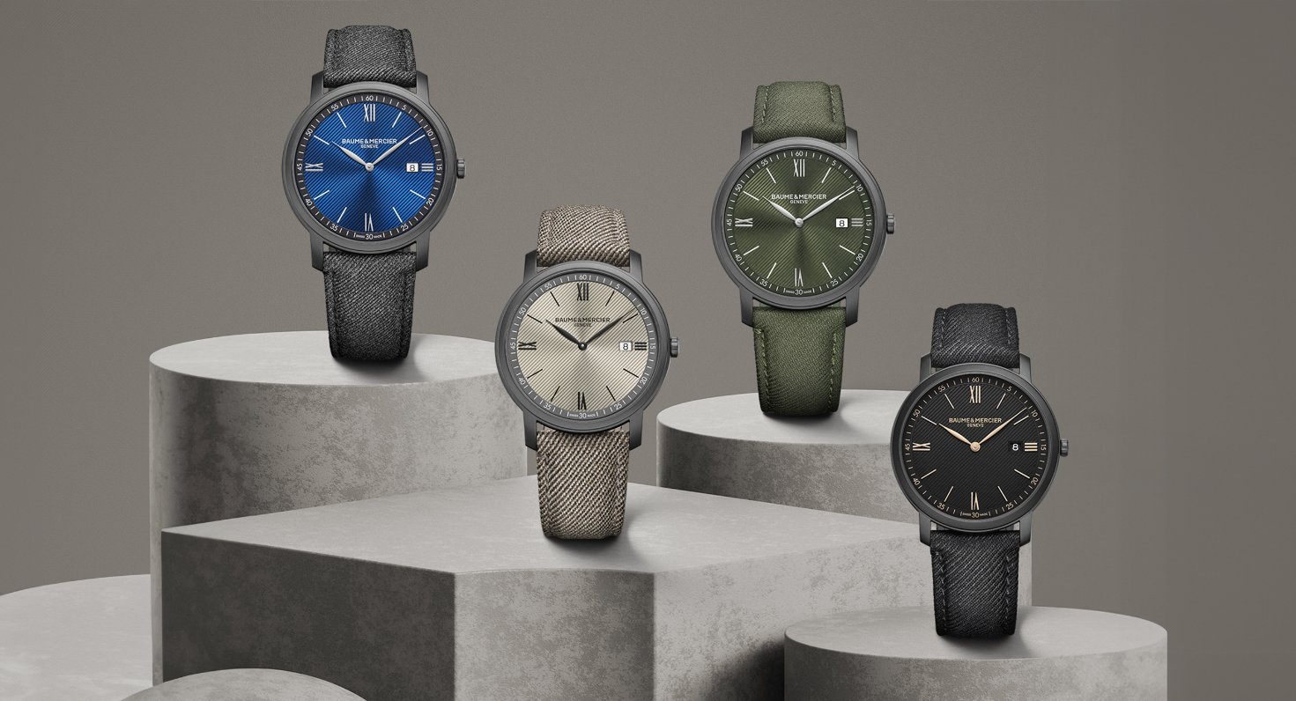

名士克萊斯麥系列日期顯示石英腕錶M0A10766

太陽緞面打磨的蛋白石綠色錶面飾有線形飾紋，周圍環繞著綠色凸緣，散發出奪目光彩。精巧有力的鍍銠羅馬數字、白色時標、鍍銠葉形指針和白色分鐘刻度，以交替的絕美色彩和清晰易讀的方式指示小時和分鐘。日期透過 3 點鐘位置的視窗顯示。

克萊斯麥系列標誌性的圓形錶殼由黑色微粒噴砂 ADLC 碳鍍層精鋼製成，直徑 42 毫米，厚度 6 毫米。錶盤上方護以防刮藍寶石水晶玻璃鏡面。全覆式拋光精鋼後蓋可進行雕刻。

一如品牌在所有作品中對品質和耐用的承諾，腕錶搭載石英機芯，電池壽命長達五年，防水效能達 3 ATM（約 30 米）。

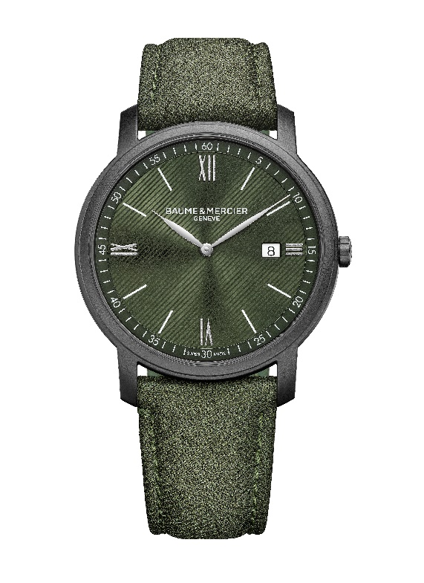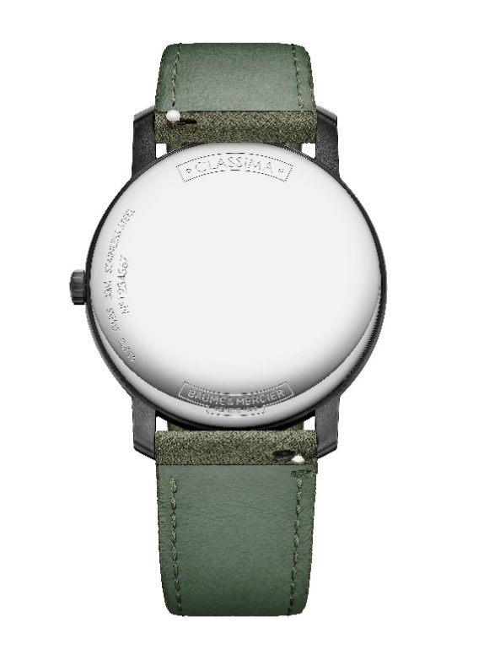

錶帶由賀蘭德 & 謝瑞（Holland & Sherry）的綠色羊毛面料製成，縫線採用同色系。錶帶可快速更換，借助高度可靠的直式錶栓拉杆系統，無需任何工具即可輕鬆自行更換。針扣由精鋼製成。

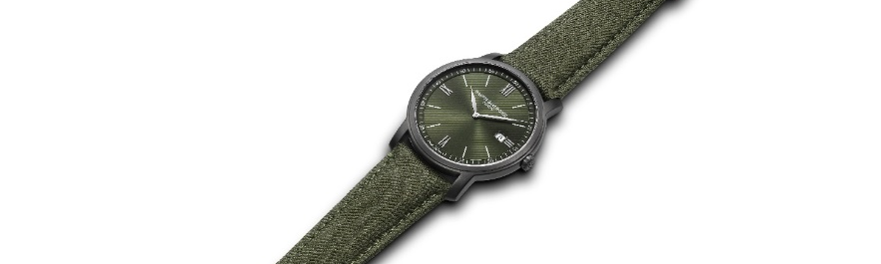

名士克萊斯麥系列日期顯示石英腕錶M0A10767

太陽緞面打磨的沙色錶面飾有線形飾紋，採用了巧妙的色調和撞色效果，包括石板灰色凸緣、啞光黑色羅馬數字、黑色時標、黑色葉形指針和白色分鐘刻度等元素。日期透過 3 點鐘位置的視窗顯示。

圓形錶殼由黑色微粒噴砂 ADLC 碳鍍層精鋼製成，直徑 42 毫米，厚度 6 毫米。錶盤上方護以防刮藍寶石水晶玻璃鏡面。後蓋為全覆式拋光精鋼材質，可進行雕刻。
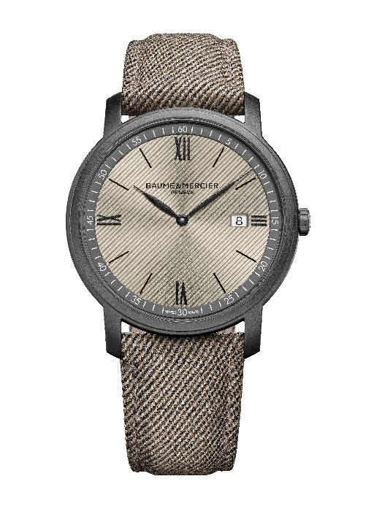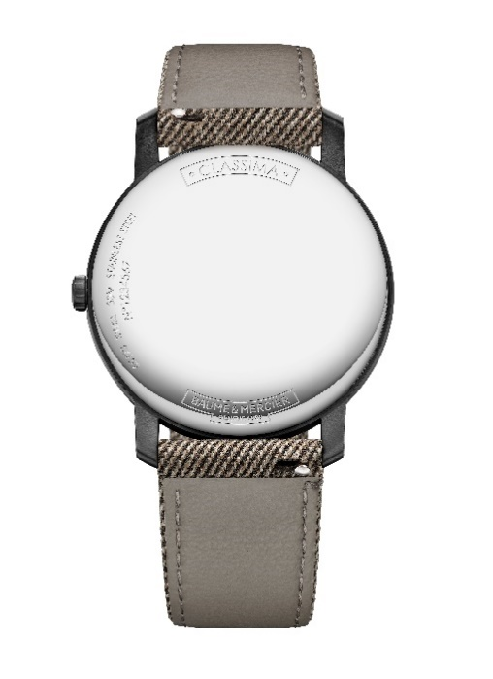

腕錶搭載石英機芯，電池壽命長達五年，可顯示小時、分鐘和日期，防水深度達 3 ATM（約 30 米）。

名士克萊斯麥系列日期顯示石英腕錶M0A10767 配備一條賀蘭德 & 謝瑞（Holland & Sherry）沙色羊毛面料快拆錶帶，飾有同色縫線。借助高度可靠的直式錶栓拉杆系統，無需任何工具即可輕鬆自行更換錶帶。錶帶配備精鋼針扣。

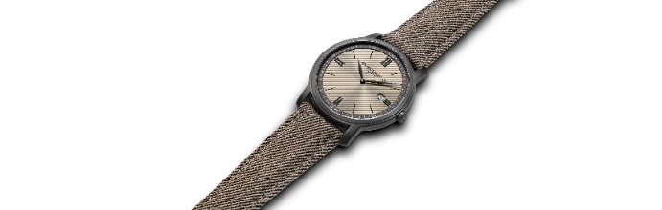

名士克萊斯麥系列日期顯示石英腕錶M0A10780

這款同樣明亮的款式配備飾有線形飾紋的太陽緞面打磨的藍色錶面、黑色凸緣、鍍銠羅馬數字和葉形指針以及白色時標和分鐘刻度。日期透過 3 點鐘位置的視窗顯示，輕鬆易讀。

錶殼由黑色微粒噴砂 ADLC 碳鍍層精鋼製成，直徑 42 毫米，厚度 6 毫米。錶盤上方護以防刮藍寶石水晶玻璃鏡面。全覆式拋光精鋼後蓋可進行雕刻。

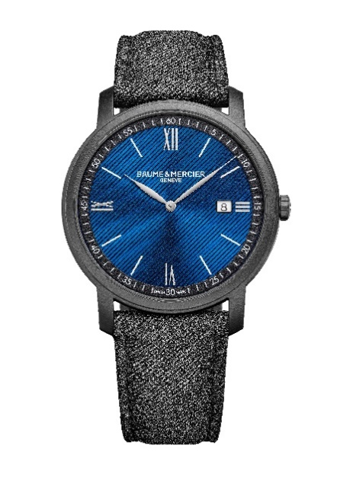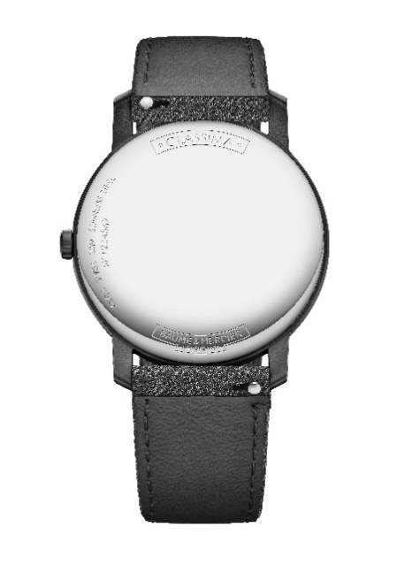

腕錶搭載石英機芯，電池壽命長達五年，可高度精確地顯示小時、分鐘和日期。
防水效能達 3 ATM（約 30 米）。

名士克萊斯麥系列日期顯示石英腕錶 克萊斯麥系列星期日期顯示自動計時錶M0A10780 腕錶配備一條賀蘭德 & 謝瑞（Holland & Sherry）灰色羊毛面料快拆錶帶，飾有同色縫線。借助高度可靠的直式錶栓拉杆系統，無需任何工具即可自行更換錶帶。針扣由精鋼製成。

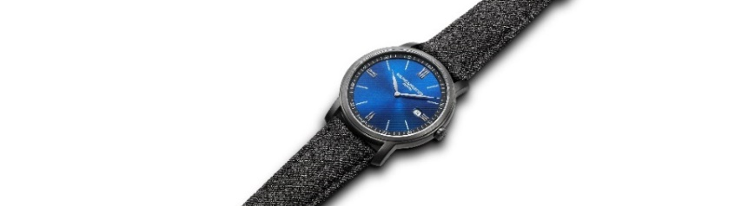

名士克萊斯麥系列日期顯示石英腕錶M0A10762

這款腕錶的錶面飾有線形飾紋，採用乳光黑色設計，凸緣為黑色。小時和分鐘透過金色羅馬數字和時標、金色指針和金色分鐘刻度顯示。日期透過 3 點鐘位置的視窗顯示。

圓形錶殼由黑色微粒噴砂 ADLC 碳鍍層精鋼製成，直徑 39 毫米，厚度 5 毫米。錶盤上方護以防刮藍寶石水晶玻璃鏡面。全覆式拋光精鋼後蓋可進行雕刻。

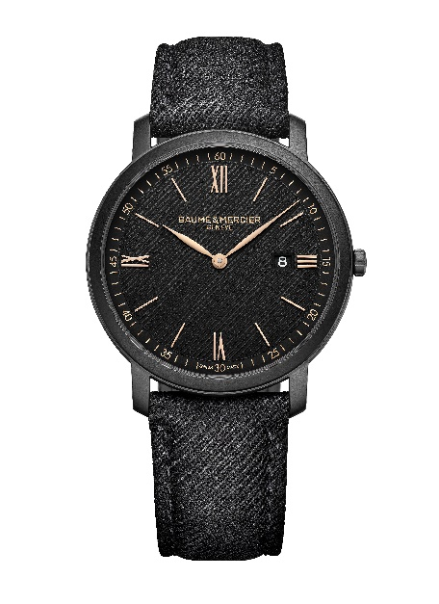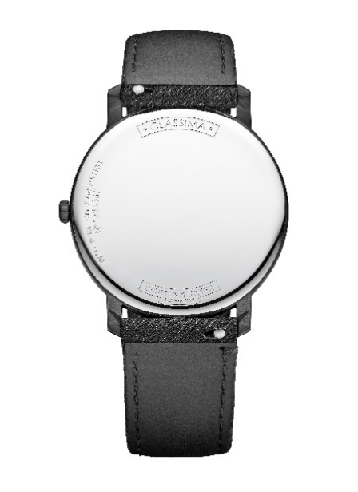

腕錶搭載石英機芯，電池壽命長達六年，走時高度精確，防水效能達到 5 ATM（約 50 米）。

名士克萊斯麥系列星期日期顯示自動計時錶石英腕錶M0A10762 腕錶配備一條賀蘭德 & 謝瑞（Holland & Sherry）黑色羊毛面料錶帶，飾有同色縫線。錶帶可快速更換，借助高度可靠的直式錶栓拉杆系統，無需任何工具即可輕鬆拆卸和重裝，並採用精鋼針式錶扣。

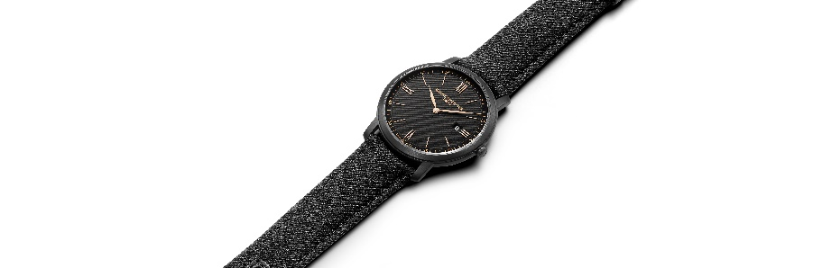

名士錶作為陪伴人生幸福時刻的夥伴，自 1830 年以來一直發揮著製錶專長。克萊斯麥系列能在動人時刻，對摯愛的最好表達。

相關訊息：

錶款：克萊斯麥 10766
推出時間：2024年5月

錶款：克萊斯麥 10767
推出時間：2024年5月

錶款：克萊斯麥 10780
推出時間：2024年5月

錶款：克萊斯麥 10762
推出時間：2024年5月

關於BAUME & MERCIER名士錶：

名士錶（Baume & Mercier）於1830年在瑞士株羅地區創立。多年來，名士製錶世家的時計作品享譽國際。名士錶的製錶工坊位於瑞士株羅地區Les Brenets，總部設在日內瓦，致力於爲客戶提供品質上乘的腕錶。透過巧妙平衡別具藝術感的造型設計和致力於滿足客戶期待的創新製錶技術，名士製錶世家傳承品牌獨有的美學設計特色及卓越的製錶專業，持續在製錶史上譜寫精彩的時計篇章。名士的製錶專業直接傳承自創始人William Baume與Paul Mercier的邂逅與合作，融合古典風格和創新精神、傳統與現代、優雅別緻和鮮明個性，而且比以往任何時候都更具當代感。

www.baume-et-mercier.com

